OBJAVA ZA MEDIJE

U HRVATSKOJ AKADEMIJI ZNANOSTI I UMJETNOSTI DODIJELJENA 31. NAGRADA HRVATSKE GLAZBENE MLADEŽI IVO VULJEVIĆ
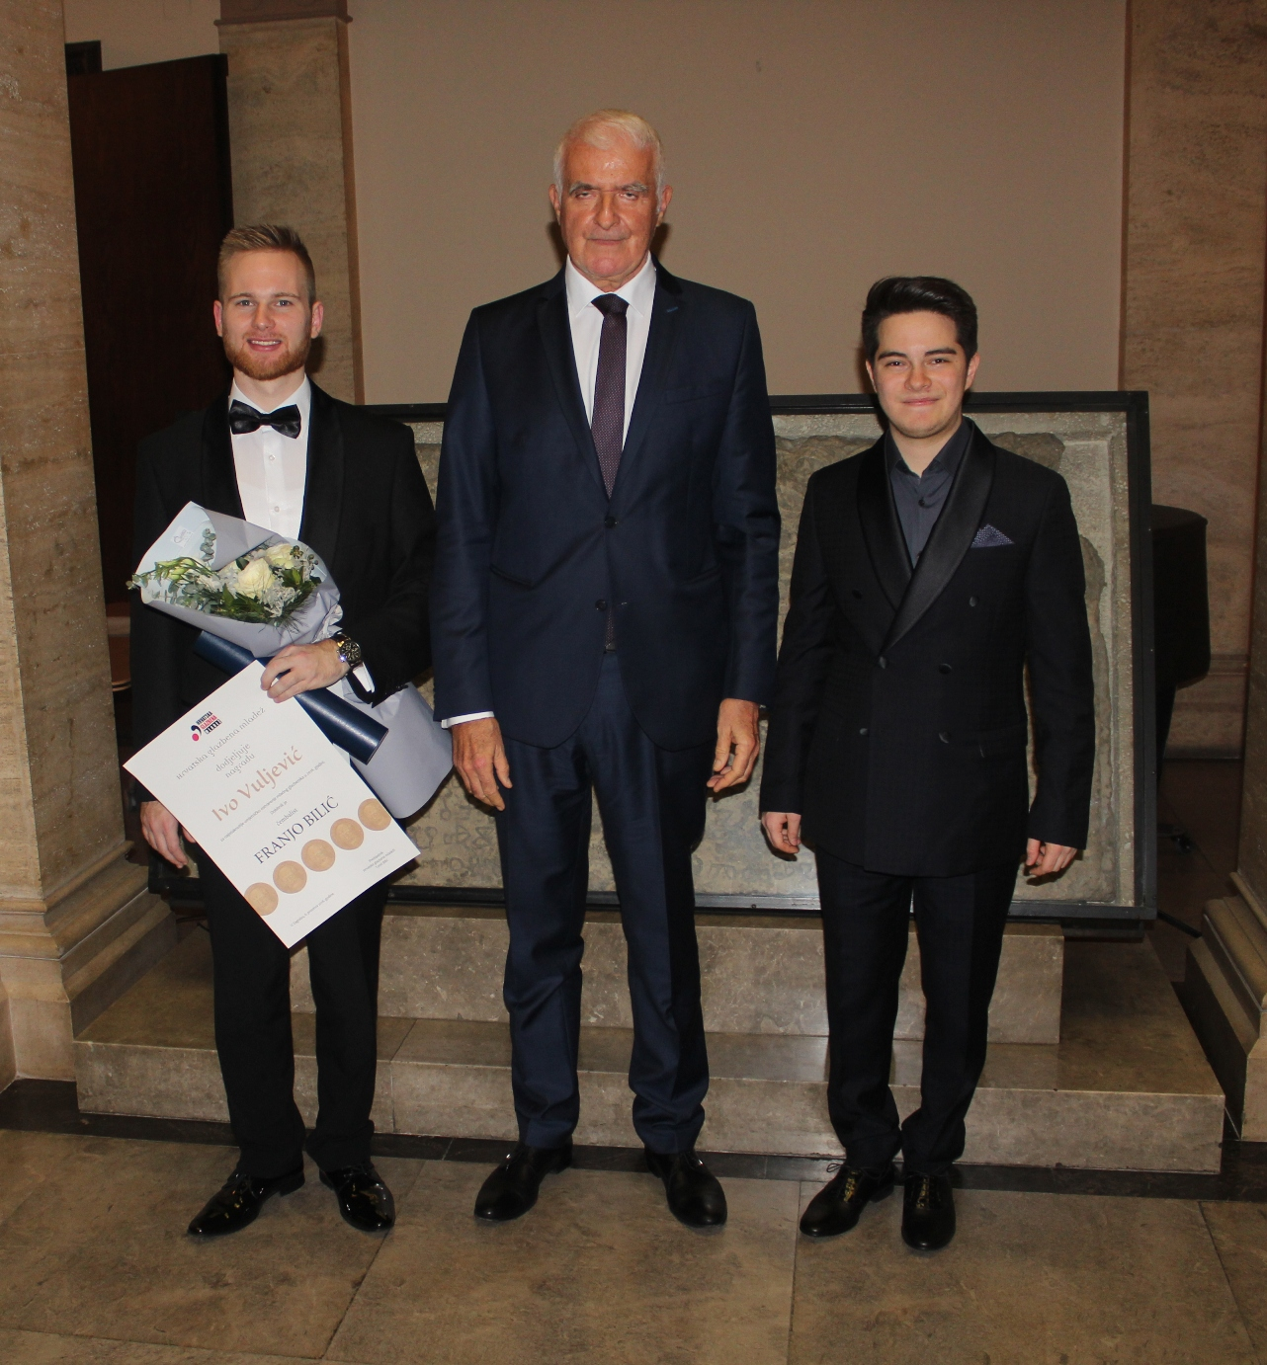
Zagreb, 8. prosinca 2018. – U palači Hrvatske akademije znanosti i umjetnosti u subotu 8. prosinca održana je svečanost dodjele 31. Nagrade Hrvatske glazbene mladeži Ivo Vuljević za 2018. Nagradu je dobio Franjo Bilić, mladi nadareni čembalist, rođen 1994. Kako se navodi u obrazloženju, radi se o renesansnom tipu glazbenika koji se glazbom bavi od djetinjstva i koji je bio nagrađivan još kao srednjoškolac. S uspjehom je 2016. u Hrvatskom narodnom kazalištu dirigirao akademskom produkcijom opere Agrippina Georga Friedricha Händela i za to umjetničko postignuće dobio jednu od dvije Rektorove nagrade. „Prema svemu što je do sada postigao čini se da je čembalo središte njegova glazbeničkog izraza“, navodi se u obrazloženju i podsjeća da je Bilić 2015. osvojio je i publiku i ocjenjivački sud na Natjecanju Ferdo Livadić u Samoboru.
„U narednim godinama mladi je glazbenik neprestance ne samo nizao nove uspjehe, nego i obogaćivao svoja znanja pomičući granice svoje nadarenosti. Posebno je za Franju Bilića uspješna bila 2018. godina. Osim što je diplomirao, osvojio je i nagradu na Prix Annelie de Man u Amsterdamu, jedinom međunarodnom natjecanju za suvremenu čembalističku literaturu, što pokazuje širinu Bilićeva zanimanja s obzirom na epohe i stilove“, dodaje se u obrazloženju Nagrade. Posebno se ističe Bilićeva izvedba Goldberg varijacija Johanna Sebastiana Bacha 16. travnja u Maloj dvorani Vatroslava Lisinskog na recitalu koji je svirao kao dobitnik nagrade na Tribini Darko Lukić. Ta je izvedba, kako se navodi, očitovala zrelost interpreta, sposobnost poniranja u složene sastavnice Bachovih duhovnih obzora, ali i visoki stupanj virtuozne spremnosti i za najsloženije zahvate.
Nagradu je Franji Biliću uručio predsjednik žirija maestro Tonči Bilić koji je istaknuo da je za mladog glazbenika najvažnije da bude nagrađen u pravo vrijeme kako bi time dobio vjetar u leđa za nastavak karijere.
Dodjela Nagrade Ivo Vuljević zaključena je gala koncertom na kojem su nastupili Luka Ljubas, prošlogodišnji dobitnik Nagrade Ivo Vuljević u pratnji Zagrebačkih solista. Ljubas je nastupio na violini King Guarneri del Gesù iz 1735. koja je prije 50 godina temeljem oporuke slavnog hrvatskog violinista Zlatka Balokovića postala Akademijino vlasništvo. Na taj jubilej u svom je govoru podsjetio predsjednik HAZU akademik Zvonko Kusić koji je istaknuo da se radi o prvom najvrednijem glazbenom instrumentu u Hrvatskom nakon orgulja u zagrebačkoj katedrali. U svom je govoru akademik Kusić kazao da je Hrvatska akademija, kao najviša hrvatska znanstvena i umjetnička institucija koja je stvarala identitet hrvatskog naroda, posebno orijentirana prema mladima koji stvaraju novi hrvatski identitet i predstavljaju Hrvatsku u svijetu.
Na koncertu su izvedena djela: Pintarichiana Borisa Papandopula, Zigeunerweisen Pabla de Sarasatea te Rumunjski plesovi za gudački orkestar Bele Bartoka.

Marijan Lipovac
Ured za odnose s javnošću i medije HAZU

